大学生创新训练项目申请书

（封面填写内容字体统一为仿宋_GB2312,小三号，加粗）
项目编号
项目名称高校创新教育综合管理平台的构建与实现
项目负责人 杨鑫 联系电话 18974975857
所在学院 理工学部
学 号 201741920114 专业班级 电子商务
指导教师 曾波
E-mail 13873197823@139.com
申请日期 2019年04月15日
起止年月 2019年04月——2021年03月

湖南农业大学东方科技学院
（此处黑体小三号，居中）
填 写 说 明

1、本申请书所列各项内容均须实事求是，认真填写，表达明确严谨，简明扼要
2、申请人可以是个人，也可为创新团队，首页只填负责人。“项目编号”一栏不填。
3、本申请书为大16开本（A4），左侧装订成册。可网上下载、自行复印或加页，但格式、内容、大小均须与原件一致。
4、负责人所在学院认真审核, 经初评和答辩，签署意见后，将申请书（一式两份）报送××××大学项目管理办公室。

  - 基本情况
项目  名称 |  | 高校创新教育综合管理平台的构建与实现
所属  学科 |  | 学科一级门： |  |  | 管理学 |  |  |  |  | 学科二级类： |  |  | 电子商务
申请  金额 |  | ￥10000.00元 |  |  |  | 起止年月 |  |  | 2019年04月至2021年03月
负责人  姓名 |  | 杨鑫 |  | 性别 |  | 女 |  | 民族 | 汉族 |  |  | 出生年月 |  |  | 年 月
学号 |  | 201741920114 |  | 联系  电话 |  | 宅： 手机:
指导  教师 |  | 曾波 |  | 联系  电话 |  | 宅：0731-84673795 手机:13873197823
 |  | 肖毅 |  | 联系  电话 |  | 宅：0731-84673795 手机:13873197823
负责人曾经参  与科研的情况 |  |  | 2017年4月参与电子商务三创大赛三等奖  参与大学生研究性学习和创新性实验计划项目的实践  参与省级创业训练计划项目申报
指导教师承担  科研课题情况 |  |  | 独立学院实践教学的研究与实践，校级，2006.11立项，已结题；  独立学院实践教学环节质量监控体系的构建与研究，校级，2011.11立项，已结题；  高校实践教学管理系统的构建，校级，2011.04立项，已结题  大学生社会调查执行过程的问题及对策研究，校级，2012.04立项，已结题  “大学生研究性学习和创新性实验计划”实施过程中的问题及其对策研究，校级，2017.04立项，已结题
指导教师对本项目的支持情况 |  |  | 指导教师为学院创新教育管理专职岗位负责人，有丰富的创新教育管理管理经验，在软件的客户需求、功能实现上可作出明确要求  第二指导教师为计算机相关专业专职专任教师，有十多年教学、编程经验，愿意从技术上指导该组学生，确保项目的顺利完成。
项  目  组  主  要  成  员 | 姓 名 |  | 学号 |  |  |  | 专业班级 |  |  |  | 所在学院 |  |  | 项目中的分工
 | 邓娜 |  | 201741920110 |  |  |  | 2017级电子  商务（1）班 |  |  |  | 理工学部 |  |  | 资料收集  撰写论文
 | 赵绮 |  | 201741920113 |  |  |  | 2017级电子  商务（1）班 |  |  |  | 理工学部 |  |  | 拟定问卷  统计结果
 | 王馨梓 |  | 201741920105 |  |  |  | 2017级电子  商务（1）班 |  |  |  | 理工学部 |  |  | 拟定问卷  统计结果
 | 周瑶 |  | 201741920119 |  |  |  | 2017级电子  商务（1）班 |  |  |  | 理工学部 |  |  | 程序设计  程序测试
  - 立项依据（可加页）
- 项目简介

- 研究目的
（此处宋体小四号空一行，以下相同）
学院自2008年开展大学生研究性学习和创新性实验计划后，大批学生通过参与项目获得了很多书本上无法获取的技能、知识，尤其是与学生本人专业相关的技能及实操能力获得极大的进步，同时取得了优异成果，结题项目发表论文数逐年增加。从2008年开始，项目每年的申报人数逐年上升，完成情况越来越理想，同学们的积极性得到提升。学院开展大学生研究性学习和创新性实验计划取得了良好的成绩。
大创项目实施以来，规模逐渐扩大，管理部门重视程度及管理力度有较大的成长，项目和参与学生数量有较大的增长，目前学生得知”大创项目“的主要途径是通过老师告知和学校开展的大学生研究性实验的活动和讲作，但参与“大创”项目的部分学生对该计划只有初步认识，需要“师傅领进门”，而部分导师可能存在不主动的情况，对不发问的学生予以沉默。
但在过程中，仍然有相当数量的项目未能实现预期成果，甚至出现“跳票”的现象，即项目立项数年后，学生毕业，指导教师工作调动等相关情况导致项目组成员失联项目无法继续执行等情况的发生。而导致这些情况发生的原因是多种多样的，单纯地把责任归咎于项目组的学生不负责任不尊重科研规律或归咎于项目指导教师不作为都是不全面的，也是不负责任的，针对目前大学生研究性学习和创新性实验计划开展过程中的情况，项目组认为可以制作有关进行大学生研究性学习和创新性实验计划管理系统的设计与实现
我们的管理系统根据各省重点大学创新教育要求，系统预计实现平台化数字化管理，工作规范化，提高工作效率，加快事务处理速度。项目需完成项目的发布，项目流程管理，项目准备事项，管理员审批，赛后流程管理，使得项目更加顺畅的进行。
（此处宋体小四号空一行，以下相同）
- 研究内容
（标题层级按照⒈⒉⒊…⑴⑵⑶…①②③…，实例见下）
  - 软件平台：
- 功能模块
①用户报名模块
该模块是系统平台具备的基础功能之一，在管理平台系统中的每一种创新教育，平台都需要提供相应开启与结束报名的功能，每个学生都应有相应的账号密码登录管理平台系统，然后对所希望参加的项目进行报名，系统自动录入个人资料完成申报表的基本信息的填充，还有选择导师和导师的选择项目权。
②信息发布模块
信息发布模块用于发布项目的相关信息，包括项目审批结果、举办信息、时间及场地安排信息和成绩公布等。
③资料管理模块
该模块提供项目相关的资料，管理员在此模块可以上传各类有关资料，学生可以自主下载相关资料。
④用户管理模块
系统使用二级管理模式，其中存在三种类型用户，即行政管理部门、指导老师和学生。行政管理部门分为一级管理和二级管理，一级管理拥有最高解释权。该行政管理部门不仅可以对相关创新教育进行信息统计和项目审核，还可以进行推广和组织学生们报名参加比赛，发放一些重要的通知，另外还包括项目的授权、添加指导老师进行管理和数据的查看等功能；指导老师可以自主选择项目，并、且对报名的学生的数据进行查看和管理，统计学生们的基本参赛信息；学生可以了解到各个学科的项目，并进行项目报名、资料查询和下载。
⑤项目管理模块
该模块中，学生进行项目申报，指导老师对其项目进行初审，行政管理部门对初审通过的项目进行进一步的立项评审，通过审核后，学生收到信息后对项目进行进一步的推进。
⑵软件系统主要解决的问题：
①项目信息的宣传
由于学校相关部门的宣传力度不够，导致学生可能没有了解到一些相关的项目信息，因此会错过项目的报名时间。我们的管理系统针对各省重点大学创新教育要求改善了这个问题，行政管理部门将项目有关内容发布出来，通知到位，学生和老师能够及时得知项目信息。
②高效处理
现在部分高校还在采用线下，人工的方式来组织创新教育，而在如今的网络信息化时代，这样的方式无疑是费时费力的，同时又效率低下，学生也会因其参赛报名过程繁琐而放弃参加项目。
基于此，我们通过需求分析，设计开发出一个项目管理登录系统。简化创新教育的组织过程，将繁琐的、易于出错的工作交由计算机完成，在学生填报资料时，学生所在学校与平台进行了数据对接，平台将会根据其注册信息获取其基本资料，从而免去填写过程，只需要进行信息的确认。从而简化报名流程，提高学生参赛的积极性。
③加强学生与指导老师之间的沟通
学生的参赛作品的完整度和质量与指导老师的指导密切相关，由于部分参赛学生与指导老师之间的沟通不够，导致出现一些问题，例如，部分指导老师不够负责，没有给予学生充分的指导。还有部分学生自己做了项目去参加比赛，在老师不知情的情况下将其填写为指导老师。
依据这种现状，我们这个系统在学生报名时需要选择指导老师，在指导老师审核并且同意之后才能正式申报。
④实时发布学生成绩
由于学院或老师对学生的参赛结果没有及时通知到位，导致学生对之后的进程没有及时推进。
平台会在结果出来的第一时间就发放成绩，并通知学生结果，使得项目能够如期进行。也避免了学生没有得知结果而丧失积极性，导致项目终止。
  - 对比研究：

②
③
④

- 国、内外研究现状和发展动态

国外研究现状与发展动态：

在网络管理系统方面，国外已经有众多成熟的产品。早期的有PC Anywhere,目前较为流行的有HP公司的pen View, Microsof公司的Systems Mangement Suits (SMS). Sun sof公司的Net Manager, IBM公司的TivoliNet View和Entersys公司的Net Sight.就产品技术先进性和实用性而言，以Enterys的Net Sight, HP的Open View和iol的Netview最为著名。国内方面，由于Inter会net和全球信息化的推动.网络管理的新思想、新技术层出不穷，近几年来，网络得到了迅速的发展，特别是在一些大中型企业、 银行金融部门、邮电行业等领域其应用更为广泛。网络管理方面，早在80年代我国就开始注意网络管理技术的发展，并己着手进行研究二十年来虽然取得了一些成绩，但还是存在一些问题。
美国教学管理系统大多属于商业系统，选用的是Blackboard公司研发的教学管理软件，但近几年其市场占有份额有所下降。迅速兴起的开源教学软件解决了商业软件不开放源代码等方面的难题，所以越来越多的美国高校采纳Sakai和Moodle这两款开源软件作为教学管理系统。目前，美国大学在校园信息化建设中要解决的主要难题仍然是信息技术应用与教学的融合、对用户的技术支持和系统的版本升级等问题。
在国外，大部分的学校已经拥有一套完善的项目管理系统而且将地方所有高校订紧密联系在一起，实现所有的学生随时可以在线浏览项目信息报名参赛和提交作品等主办方也能方便地发布和管理项目，工作效率得到了极大地提高。最重要的是学生能够愉快的参与项目并从中得到后发和收获。

国内研究动态和发展现状：

国内各高等院校教务管理系统的建设模式主要有三种：一是直接购买软件公司开发的成品；二是根据自身需要专门定制：三是高校结合自身实际自主研发。现已形成了以商业软件为主，部分高校自主研发为辅的市场格局。目前各高校所使用的管理系统或多或少都存在问题，如通用性差使用率低的缺陷；缺乏统-的数据标准，信息孤岛问题异常突出；缺乏灵活的统计方式，不能够提供辅助决策功能：系统结构设计没考虑并发用户数容易造成系统崩溃等。
虽然国外大学研发教学软件时间早，技术已逐渐纯熟，但由于西方国家侧重于软件辅助教学、数字信息资源共享以及在线课程等方面建设，教学方法等方面与我国国情不同，因此我们不能照搬国外的管理系统模式，只能是在借鉴和学习的基础上，开发出适合我国实际教育和管理行为的教务管理系统。
目前很多高校经过长期的开发和设计，已经成功将项目管理系统用于实际工作之中，但目前仍然存在许多问题，例如操作没有统一标准，标准规范差，信息化系统灵活性差，后期维护缺乏扩展性，相关人员不能完全适应性信息化建设，对系统熟练，需要专门的统筹部门进行协调。
由于互联网的高速发展，国内赛事管理平台也应运而生，但因商业化运营需求，现有赛事管理平台均以电子竞技赛事为主。商业化背景过强，对提高大学生创新与实践能力并无帮助，反而容易造成游戏沉迷。因此建立一个公平、简洁、高效的项目管理系统并服务于大学生群体已成为当务之急。这样不仅为学生提供了便捷的参赛方式而且为项目管理工作实时提高了效率。

- 创新点与项目特色

用信息化方式对大学项目管理实现规范、集中、高效、智能的管理，在减少管理过程中管理措施不到位、项目实施不彻底、上下沟通不顺畅等传统管理方式弊端有很大的改进作用，且可以根据不同高校自身特点，个性化地实施不同的管理模式。利用大数据分析的方法，对高校的以往项目进行分析，为后续项目的制定、审核、管理等提供有效的数据支持。

项目创新点:

1、项目进度管理
本项目可以根据各个项目的进程，自动调整项目状态，其中项目状态可以分为立项、在研、项目验收、中期申报、结题、休眠和关闭等。
2、项目实时提醒
平台更新项目进程后，会及时通过手机短信或者邮件将项目动态发送给项目负责人。
3、项目整合管理
项目改变了传统的一级对一级传播的模式，由平台直接通知项目负责人，避免了项目信息传播过程中发生可能会发生的意外情况，保证了项目的正常运行。
4、自定义开发配置平台，易于管理
数据采集与服务平台提供了自定义开发配置引擎，可以实现仪器接口的自动化配置和调用，完全可视化的配置工具实现了接口开发的自动化，仅由行政管理人员进行定义和修改即可轻松实现仪器的数据采集和变动功能。
5、大数据管理
通过数据挖掘、联机处理、大数据分析等技术，对数据分析进行模型化处理，实现数据的可视化展示。数据主要收集学生的参赛项目，项目相关信息和在项目过程中产生的所有相关文档资料等，因为目前并没有相关的信息管理平台，本项目可以为学校的管理提供便利，给学生提供更加优质的项目环境。

项目特色:

- 本项目适用于各大高校的项目管理，通过信息技术使得学校的项目管理更加规模化，便捷化。
- 老师与学生有双向选择的权力，加强了学生与指导老师的沟通，可以有效地避免由于沟通不够而导致项目中止的情况，进而推动项目的进展。
- 可以有效地推动高校“大创”项目的可持续性发展。
- 结合学校自身特色个性化的定制功能，使平台应用性大大提升。
- 对庞大的项目资料数据进行系统的管理，并利用大数据智能处理技术分析已有数据，为项目管理方制定更好的项目管理制度提供决策支持。

- 技术路线、拟解决的问题及预期成果

技术路线:

- 系统开发环境与结构：
编程语言建议用c#
开发环境使用Microsoft Visual Studio
数据库 sql server2012
系统架构采用B/S
- 模块开发依赖关系
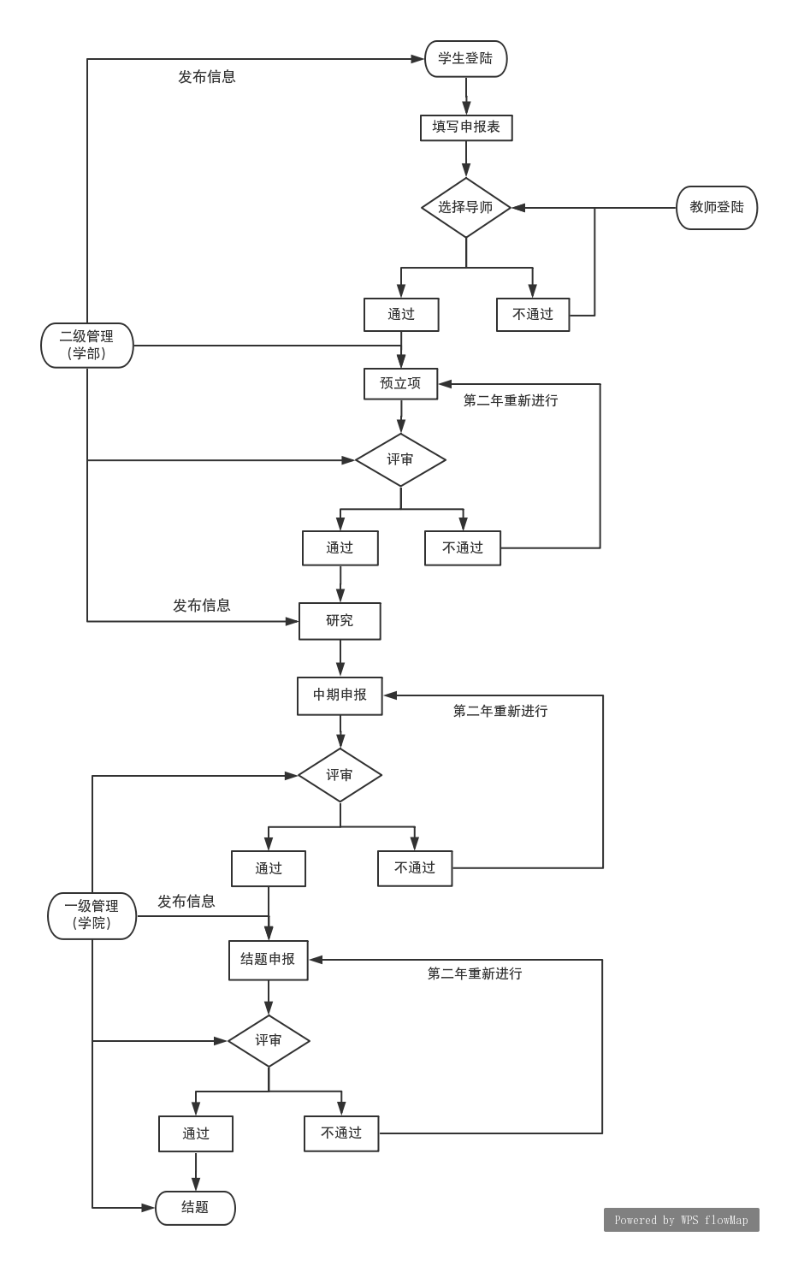

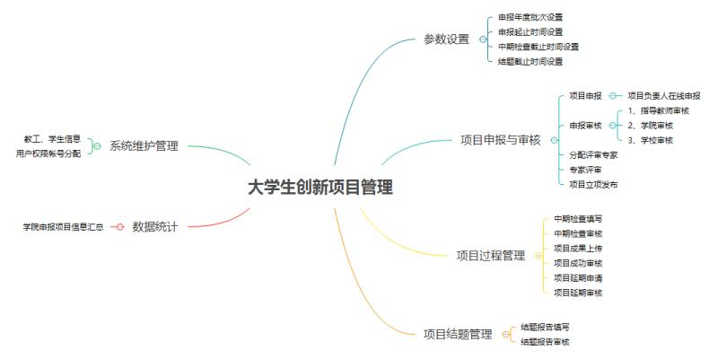

- 项目研究进度安排

预期成果：

开发高校创新教育管理系统并进行实践性运行，以期获得运行前后的各项数据，进行对比性研究
申请软件著作权1-2项，相关论文1-2篇

研究进度安排：

2019.03-2019.09 前期对高校需求及开发所需各项关键技术的进行详细调研，完成平台初步构建。
2019.10-2019.12 平台在本校试运行；完成调查问卷初稿
2020.01-2020.09 平台在本校调试完毕，正式运行；收集平台运行前后数据，完善并完成调查问卷，分析调查问卷结果，开展对比研究前期准备
2020.10-2021.4 申请相关软件著作权；完成并发表调查问卷分析报告，并针对调研结论发表对比研究相关论文
- 已有基础

  - 与本项目有关的研究积累和已取得的成绩

研究积累：

本项目于2017年4月以“大学生研究性学习和创新性实验计划实施过程中的问题及其对策研究”为题立项校级项目（项目编号DFCXY201702）。2017年11月通过中期检查，2018年11月通过结题验收并推荐为省级培育项目。
大学生研究性学习和创新性实验是学校有组织有计划地利用指导老师引导，让大学生接触、参加并实施大创, 从而达到认识研究、尝试创新、敢于创新、提高自身实践能力的重要活动。但在实践中，大学生研究性学习和创新性实验存在缺乏系统的过程设计、领导机制不完善、学生和导师自身原因等问题亟待解决。在研究过程中，项目组根据研究目标制定了调查问卷，从参项学生、指导教师、管理体系及管理部门三个方面在“大学生研究性学习和创新性实验计划”实施过程中可能出现的问题进行调研，并针对相关问题提出相应对策。本项目共发放调查问卷150份，回收有效问卷133份，根据调查问卷反馈的情况，总结如下：
一、关于学生。学生是“大学生研究性学习和创新性实验计划”的主体，项目的选择、执行及结论的形成，都是学生自主完成的，但学生在执行项目的过程中，因为各种主客观原因，出现了不少问题，主要集中在兴趣的不稳定性、态度的偏差、知识体系不够完整、团队意识不足、部分成员参与度不高等
二、关于指导教师。指导教师在“大学生研究性学习和创新性实验计划”中是最重要的辅助力量。指导教师不直接参与项目的实施，其督促、引导、指导的作用是不可替代的。在调研中，项目组发现在“大学生研究性学习和创新性实验计划”中，指导教师也存在主观上不重视、兴趣不足、引导指导作用为发挥等问题。
三、关于相关管理部门。作为“大学生研究性学习和创新性实验计划”计划的行政管理部门，大多数时候仅仅作为一个例行性的任务，在宣传组织、管理制度、体系上很少有相应的创新性的亮点。
四、对策。根据调研的结论，项目组提出解决这些问题的相应策略。
（一）开设相关课程。
开设研讨课，使学生在课堂中了解大创，发现大创的魅力，并产生兴趣，从而参与到科创项目中来，提高学生参与度。例如，笔者所在学校就开设了由教学副院长牵头，创新教育管理、科研管理、财务、学工相关职能部门参与的“大学生如何做科学研究”的选修课，引导学生对积极主动地参与科学研究，提升学生的创新能力及动手能力。
（二）加强保障体系规划
尝试并建立专职的大学生科研辅导机制等，通过团队引导、一对一等方式和“大创”学生进行交流，解决他们的思想难题和畏难情绪，着重于心理辅导及政策宣导方面。鼓励参与，奖励成功，但不单以成功论英雄，而应以培养学生对科研的积极性和创新意识为立足点，这也是“大创”思想工作保障体系的重要方面。开展专业的科研论文写作指导，有效提升学生的写作能力。加强并扩充“大创”管理和协调结构，建立“大创”学生、实验室和指导老师三者良性互动的机制。避免学生在项目实施过程中的无助感，而在自我意识上放弃项目，也避免指导老师参与度不足，科研辅导的存在也帮助指导老师分担非专业上的压力。
（三）改进项目和时间管理
创办统一管理下的学生自主学术网络平台，包括指导学生如何撰写论文，并为“大创”学生发表研究成果提供阵地，促进学生之间的学术性对话以及学问的增长；鼓励学生利用暑假或长假进行“大创”研究等。
（四）加强绩效管理和激励机制
除基本激励方法如奖励学分、经济报酬、版面费外，也可以积极组织项目成员之间的学术讲座会和论文报告会。另外，可以在项目中后期联系新闻媒体给予相对的社会关注度。
（五）提升指导教师积极性
与正常教学活动相比，组织引导学生自主独立的开展科研活动具有更强的研究、探索的特征，这对教师的指导工作提出了新的更高的要求。应该加大宣传和投入力度，提高教师参与项目的积极性，促使教师在项目指导实践中进行经验总结和研究，探索更多更有效的方法，指导学生在项目中更好地培养创新能力，增强全面素质。为了保证“大创计划”达到其应有的目的，指导教师必须选择那些适合参与项目的学生。指导教师应该与报名学生交流，介绍“大创计划”特点，了解他们的特长和兴趣，并帮助分析完成“大创”的可能性，端正其可能不够正确的态度。
根据研究结果，项目组提出后续研究的方向，即构建一个完整的“大学生研究性学习和创新性实验计划”联动平台，借助平台的便利性、即时性、容量大的特点，有效地推动“大学生研究性学习和创新性实验计划”的实施与完善。例如：在平台中，以微课、慕课等形式，指导学生学会做科研，学会执行科研项目；以公告、信息等形式发布各类即时信息，加强政策性的宣导与项目执行管控，促使学生积极主动的执行，敦促成员与指导教师的即时互动；以即时通讯的形式，加强指导教师与项目组成员的联系……故此，根据需求，将项目名称变更为《高校创新教育综合管理平台的构建与实现》，以期实现管理部门、指导教师、项目组成员之间的零障碍沟通、指导，实现项目的顺利实施。

已取得成绩

本项目经过两年的实施，已通过院级项目结题验收，并公开发表调查报告一篇，待刊发论文两篇。具体见附件。
管理平台构建工作已经开始进行，目前已完成客户需求分析、架构构建，进入程序编写阶段，具体进度见附件

  - 已具备的条件，尚缺少的条件及解决方法

已具备条件：
项目组成员参与学生科研项目、学科竞赛经验丰富，且具备了相关的专业知识，目前，客户需求、平台架构均已完成；
指导教师有十余年的创新教育管理经验，在客户需求等方面有极大优势，第二导师在编程方面有十足的经验，愿意从技术上指导该组学生，确保项目的顺利完成。
已与数所兄弟院校进行沟通、衔接，部分兄弟院校愿意试用平台并提供对比数据

缺少的条件及解决办法：

场地限制：学生无固定场所进行研究、讨论，造成一些不必要的麻烦
平台服务器：因研究经费限制，项目组无法购置专用服务器；
针对以上条件，需向学校申请必要支持

  - 经费预算
开支科目 | 预算经费  （元） | 主要用途 | 阶段下达经费计划（元）
 |  |  | 前半阶段 | 后半阶段
预算经费总额 | 10000.00
1. 业务费
（1）计算、分析、测试费 | 2000.00 | 调查问卷制作、发放，统计结果，数据分析
（2）能源动力费 | 0
（3）会议、差旅费 | 1000.00 | 省内高校调研
（4）文献检索费 | 1200.00 | 相关材料检索
（5）论文出版费 | 5000.00 | 版面费、软著申请等
2. 仪器设备购置费 | 800.00 | 存储工具、通讯
3. 实验装置试制费 | 0
4. 材料费
学校批准经费
  - 指导教师意见
导师（签章）：
年 月 日
  - 院系大学生创新创业训练计划专家组意见
专家组组长（签章）：
年 月 日
  - 学校大学生创新创业训练计划专家组意见
负责人（签章）：
年 月 日
  - 大学生创新创业训练计划领导小组审批意见
负责人（签章）：
年 月 日

